ЗАСУХА – продолжительный и значительный недостаток осадков, чаще при повышенной температуре и пониженной влажности воздуха.
СИЛЬНАЯ ЖАРА – характеризуется превышением среднеплюсовой температуры окружающего воздуха на 10 и более градусов в течение нескольких дней.

Опасность заключается в тепловом перегревании человека. Тепловое критическое состояние наступает при длительном и (или) сильном перегревании, способном привести к тепловому удару или нарушению сердечной деятельности. Симптомами перегревания являются: покраснения кожи, сухость слизистых оболочек, сильная жажда. В дальнейшем возможна потеря сознания, остановка сердца и дыхания.

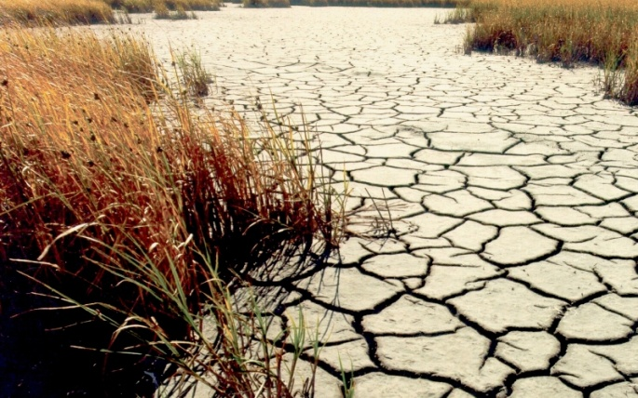
КАК ПОДГОТОВИТЬСЯ К ЗАСУХЕ
(СИЛЬНОЙ ЖАРЕ)
Запаситесь дополнительными емкостями и при необходимости заранее заполните их водой. Приготовьте приемлемую для условий жары одежду, электробытовые приборы (вентиляторы, кондиционеры). Если Вы находитесь в сельской местности – оборудуйте навесы, беседки, колодцы, а также ставни (плотные шторы) для окон. По возможности приобретите автономный источник электроэнергии для обеспечения работы электробытовых приборов. Экономно расходуйте воду. Умейте сами и обучите членов своей семьи правильно действовать при тепловом поражении.

КАК ДЕЙСТВОВАТЬ ВО ВРЕМЯ ЗАСУХИ (ПРИ СИЛЬНОЙ ЖАРЕ)

Избегайте воздействия повышенной температуры.
Носите светлую воздухонепроницаемую одежду (желательно из хлопка) с головным убором.
Помните, что обожженная кожа перестает выделять пот и охлаждаться.
Передвигайтесь не спеша, старайтесь чаще находиться в тени.
Не употребляйте алкогольные напитки, это приведет к ухудшению общего состояния организма.
Посоветуйтесь с врачом, требуется ли Вам дополнительное употребление соли во время жары.
При тепловом поражении немедленно перейдите в тень, на ветер или примите душ, медленно выпейте много воды.
Постарайтесь охладить свое тело, чтобы избежать теплового удара. В случае потери сознания кем-то из окружающих, проведите реанимационные мероприятия (делайте массаж сердца и искусственное дыхание). Помните, что во время засухи возрастает вероятность пожаров.

Единый телефон службы спасения 112

